Was ist hier alles abgebildet?
_______________________________________________________________________________
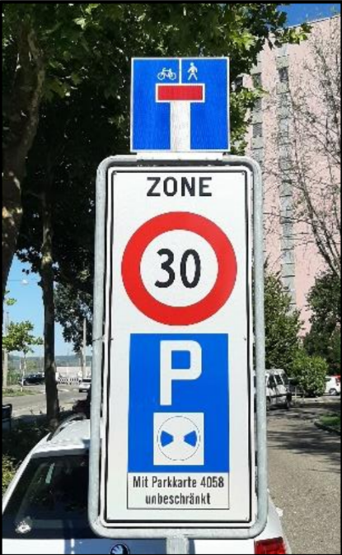

Zu wievielt macht man eine Helmabnahme
1 Antwort O O
2 Antwort T T
3 Antwort H H

Was machen wir auf einer einspurigen Strasse mit einer einseitigen Blockade?
_______________________________________________________________________________

